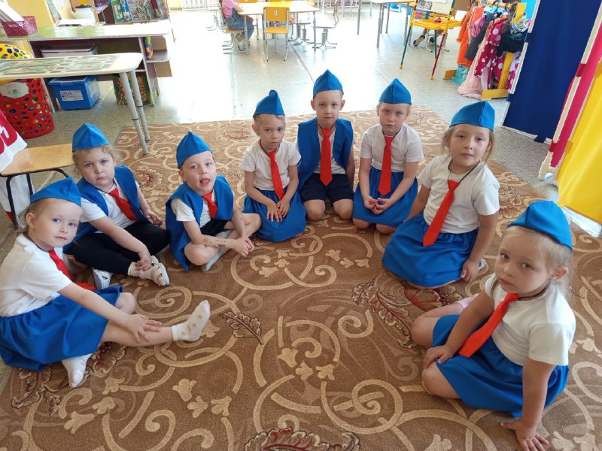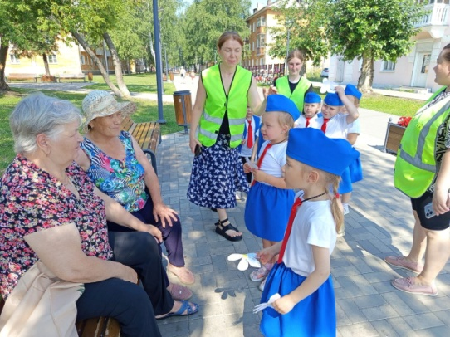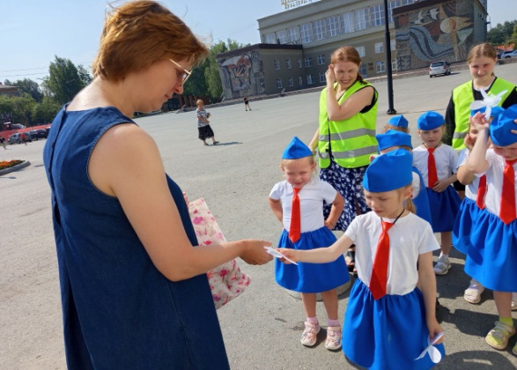

**Светофорчик" и родительский патруль снова в деле!**

Сегодня отряд наших юных инспекторов дорожного движения "Светофорчик" из старшей группы "Пионеры" и родители патруля отправились на прогулку по аллее у дворца культуры имени В.К. Костевича!

Муниципальное автономное дошкольное образовательное учреждение Городского округа «город Ирбит» Свердловской области «Детский сад №23»

*Воспитатель Милькова А.Д.*

Все были полны энтузиазма и гордились своей миссией. Каждый из детей, почувствовал себя настоящим помощником взрослых, помогающим сделать улицы нашего города безопаснее. Это мероприятие стало отличной возможностью закрепить знания о ПДД и поделиться ими с окружающими.

Все были полны энтузиазма и гордились своей миссией. Каждый из детей, почувствовал себя настоящим помощником взрослых, помогающим сделать улицы нашего города безопаснее. Это мероприятие стало отличной возможностью закрепить знания о ПДД и поделиться ими с окружающими.

Спасибо нашим маленьким героям за активность и ответственность! Благодарим наших родителей, которые находят время для участия в различных мероприятиях. Пусть каждый ребенок растет внимательным пешеходом, а взрослые будут примером для детей

В рамках событий, посвященному Дню семьи, ребята и взрослые провели акцию, рассказав прохожим о правилах дорожного движения и раздав памятки - ромашки по безопасности на дорогах. На каждом лепестке было напоминание элементарных правил на дороге.